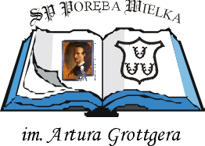

Szkoła Podstawowa im. Artura Grottgera w Porębie Wielkiej

ul. Wadowicka 85 32-600 Oświęcim

tel./fax. 338 84-28-317

e-mail: spporebawielka@spporebawielka.gminaoswiecim.pl

rok szkolny 2025/2026

………………………………………
Imię i nazwisko

……………………………………….
Adres zamieszkania

………………………………………

Dyrektor Szkoły Podstawowej
w Porębie Wielkiej

Oświadczam, iż moje dziecko …………………………………….. będzie* / nie będzie* korzystało z opieki świetlicowej w szkole:
przed lekcjami w godzinach :…………………………………………….
po lekcjach w godzinach:………………………………………………….
/ prosimy podać orientacyjne godziny zapotrzebowania na opiekę/

*niepotrzebne skreślić

Poręba Wielka, dnia ………………………… ……………….…………………..............................
podpis osoby składającej oświadczenie

